1.Zakrúžkuj v slovách tvrdé spoluhlásky:
darček balík medovník Vianoce Advent
stromček hračky kniha zvonček svietnik
oblátka imelo sviatky prázdniny besiedka

2.Keď slová správne napíšeš, dozvieš sa aké y, ý, i, í sa v nich píše.
týľmo________________ noki__________________
žilyca________________ deňtýž_________________
pali__________________ chyore_________________
katymo_______________ žely___________________
tagira________________ hykni__________________

3.Doplň y,ý,i,í:
ch – ba, kl – nec, d – ka, h – mna, ten – s, pomal - , k – slý,
t – ger, pal – ca, ml – nár, k – lometer, d – ňa, n – lon, g – č,
d – nosaurus, jask – ňa, l – ška, kuch – ňa, h – giena, ch – chot

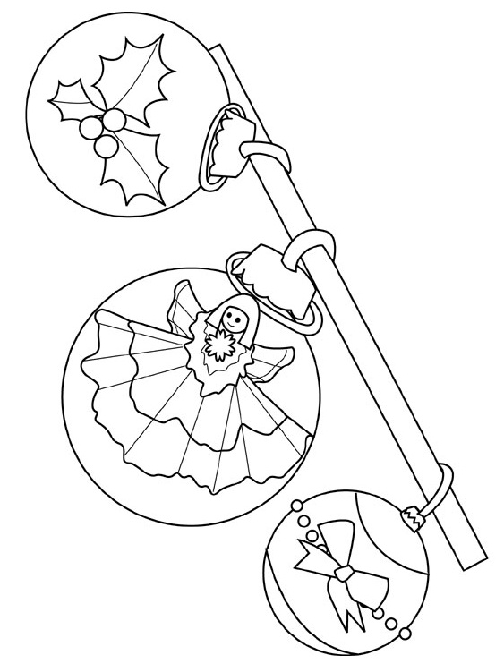
4.Nájdi v osemsmerovke slová s tvrdými slabikami.
Je ich desať.
P | E | K | D | Ž | F | O | G | A | T
E | O | U | Ľ | Ý | T | O | M | Ľ | Ý
R | V | M | G | J | V | W | O | R | Ž
T | T | Ú | A | R | R | É | T | T | D
Z | Á | P | W | L | CH | L | Y | Ž | E
Ú | K | N | I | H | Y | Č | K | K | Ň
D | Y | CH | Ž | K | Ý | V | A | Ť | J
L | M | S | N | A | V | Á | Ň | C | E

____________________________________________________________________________________________________________________________________________________________________________________________________________________________

